Работа с данными
1. Подготовить интерфейс. Для решения задач, связанных с работой данных: добавить (добавить на основе выбранного), используется дополнительная колонка, которая становится доступна к просмотру при выполнении операций с данными.
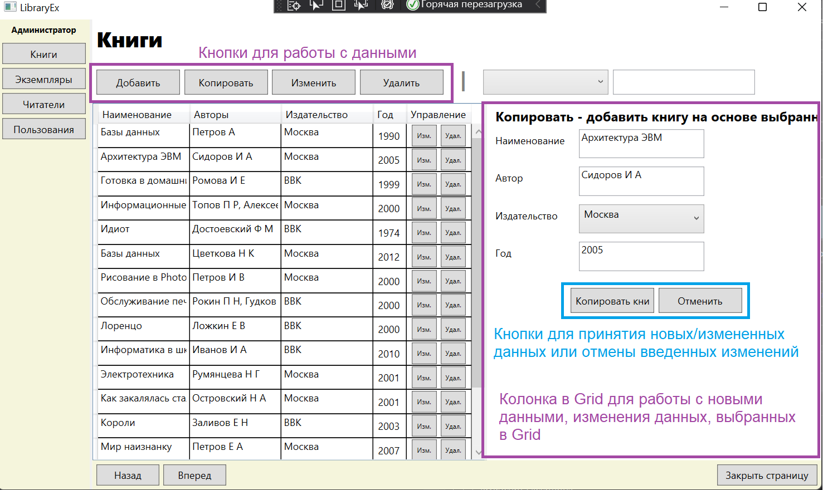
Для приведенного выше интерфейса файл-XAML будет описан так:
<Page x:Class="TestApp.Pages.BookPage"
xmlns="http://schemas.microsoft.com/winfx/2006/xaml/presentation"
xmlns:x="http://schemas.microsoft.com/winfx/2006/xaml"
xmlns:mc="http://schemas.openxmlformats.org/markup-compatibility/2006"
xmlns:d="http://schemas.microsoft.com/expression/blend/2008"
xmlns:local="clr-namespace:TestApp.Pages"
mc:Ignorable="d"
d:DesignHeight="450" d:DesignWidth="800"
Title="BookPage">

<Grid x:Name="BookGrid">
Задание сетки для обеспечения новых задач
<Grid.RowDefinitions>
<RowDefinition Height="50"/>
<RowDefinition Height="50"/>
<RowDefinition Height="*"/>
</Grid.RowDefinitions>
<Grid.ColumnDefinitions>
<ColumnDefinition Width="*"/>
<ColumnDefinition Width="3"/>
<ColumnDefinition x:Name="BookColumnChange" Width="400" MaxWidth="400"/>
</Grid.ColumnDefinitions>

Заголовок новой страницы
<Label Content="Книги" Grid.Row="0" Grid.Column="0" Grid.ColumnSpan="2" FontSize="26" FontWeight="ExtraBold"/>

Описание кнопок для работы с данными
<StackPanel Grid.Row="1" Grid.Column="0" Grid.ColumnSpan="3" Orientation="Horizontal">
<Button x:Name="BookAdd" Content="Добавить"
Height="30" Width="100" Padding="5,5,5,5" Margin="5,5,0,5"
Click="BookAdd_Click"/>
<Button x:Name="BookCopy" Content="Копировать"
Height="30" Width="100" Padding="5,5,5,5" Margin="5,5,0,5"
Click="BookCopy_Click"/>
<Button x:Name="BookEdit" Content="Изменить"
Height="30" Width="100" Padding="5,5,5,5" Margin="5,5,0,5"
Click="BookEdit_Click"/>
<Button x:Name="BookDellete" Content="Удалить"
Height="30" Width="100" Padding="5,5,5,5" Margin="5,5,0,5"
Click="BookDelete_Click"/>

<Label Content="|" FontSize="24" FontWeight="Bold" Foreground="Gray" Margin="15,0,0,0"/>
<ComboBox x:Name="BookFilterComboBox" Width="150" Height="30" Margin="15,0,0,0"/>
<TextBox x:Name="BookFilterTextBox" Margin="5,0,5,0" Width="170" Height="30"/>
</StackPanel>

DataGrid для отображения данных
<DockPanel Grid.Row="2" Grid.Column="0" Grid.ColumnSpan="2">
<DataGrid x:Name="BookDataGrid" AutoGenerateColumns="False" CanUserAddRows="False" Background="White">
<DataGrid.Columns>
<!--1-ый способ-->
<DataGridTextColumn Header="Наименование" Binding="{Binding Path=Name}" Width="10*"/>
<DataGridTextColumn Header="Авторы" Binding="{Binding Path=Authors}" Width="10*"/>
<DataGridTextColumn Header="Издательство" Binding="{Binding Path=Publishers.PublisherName}" Width="10*"/>
<!--2-ой способ-->
<DataGridTemplateColumn Width="40">
<DataGridTemplateColumn.Header>
Год
</DataGridTemplateColumn.Header>
<DataGridTemplateColumn.CellTemplate>
<DataTemplate>
<Label Content="{Binding PublishYear}"/>
</DataTemplate>
</DataGridTemplateColumn.CellTemplate>
</DataGridTemplateColumn>
<!--кнопки управления данными выделенной строки-->
<DataGridTemplateColumn Header="Управление">
<DataGridTemplateColumn.CellTemplate>
<DataTemplate>
<StackPanel Orientation="Horizontal">
<Button Content="Изм." Width="30" Margin="5,0,0,0"
FontSize="8" Click="BookEdit_Click"/>
<Button Content="Удал." Width="30" Margin="5,0,5,0"
FontSize="8" Click="BookDelete_Click"/>
</StackPanel>
</DataTemplate>
</DataGridTemplateColumn.CellTemplate>
</DataGridTemplateColumn>
</DataGrid.Columns>
</DataGrid>
</DockPanel>

Сплиттер для изменения размеров колонок для работы с новыми данными
<GridSplitter Grid.Column="1" Grid.Row="2" Width="3" HorizontalAlignment="Stretch" />

Описание колонки для работы с новыми/измененными данными
<StackPanel Grid.Row="2" Grid.Column="2" Orientation="Vertical">

<Label x:Name="BookLabel" Content="Добавить книгу" FontSize="16" FontWeight="Bold" Margin="5,0,0,0"/>

<StackPanel Orientation="Horizontal">
<Label Content="Наименование" Margin="5,0,0,0" Width="100"/>
<TextBox x:Name="BookTextName"
Text="{Binding ElementName=BookDataGrid, Path=SelectedItem.Name}" Width="150" Height="35" Margin="5,0,0,0"/>
</StackPanel>

<StackPanel Orientation="Horizontal" Margin="0,10,0,0">
<Label Content="Автор" Margin="5,0,0,0" Width="100"/>
<TextBox x:Name="BookTextAuthors"
Text="{Binding ElementName=BookDataGrid, Path=SelectedItem.Authors}" Width="150" Height="35" Margin="5,0,0,0"/>
</StackPanel>

<StackPanel Orientation="Horizontal" Margin="0,10,0,0">
<Label Content="Издательство" Margin="5,0,0,0" Width="100"/>
<ComboBox x:Name="BookComboBoxPublishers" Height="35" Width="150" Margin="5,0,0,0" DisplayMemberPath="PublisherName"
SelectedItem="{Binding ElementName=BookDataGrid, Path=SelectedItem.Publishers}"/>
</StackPanel>

<StackPanel Orientation="Horizontal" Margin="0,10,0,0">
<Label Content="Год" Margin="5,0,0,0" Width="100"/>
<TextBox x:Name="BookTextPublishYear"
Text="{Binding ElementName=BookDataGrid, Path=SelectedItem.PublishYear}"
Width="150" Height="35" Margin="5,0,0,0"/>
</StackPanel>

Кнопки для принятия или отмены внесенных изменений
<StackPanel Orientation="Horizontal" HorizontalAlignment="Center" Margin="0,15,0,0">
<Button x:Name="BookAddCommit" Content="Добавить книгу"
Height="30" Width="100" Padding="5,5,5,5" Margin="5,5,0,5" Click="BookAddCommit_Click"/>
<Button x:Name="BookAddRollback" Content="Отменить"
Height="30" Width="100" Padding="5,5,5,5" Margin="5,5,0,5" Click="BookAddRollback_Click"/>
</StackPanel>

</StackPanel>

</Grid>
</Page>

2. Описать события, связанные с изменением данных
Описание вспомогательных переменных и процедур (на верхнем уровне класса)
CS
//описание вспомогательных переменных
private int DlgMode;
private string Name_buf;
private string Authors_buf;
private string Publishers_buf;
private string PublishYear_buf;
//регулирование размера колонки для работы с данными
public void BookDlgLoad(bool b)
{
if (b==true) {
BookColumnChange.Width = new GridLength(400);
BookDataGrid.IsHitTestVisible = false;
} else
{
BookColumnChange.Width = new GridLength(0);
BookDataGrid.IsHitTestVisible = true;
}

}

Определение режима работы с данными
Добавить книгу – кнопка «Добавить»
XAML
<Button x:Name="BookAdd" Content="Добавить" Height="30" Width="100" Padding="5,5,5,5" Margin="5,5,0,5" Click="BookAdd_Click"/>
CS
private void BookAdd_Click(object sender, RoutedEventArgs e)
{
//процедура, обеспечивающая отображение и скрытие колонки для работы с данными
BookDlgLoad(true);
DlgMode = 0;
BookDataGrid.SelectedItem = null;
BookLabel.Content = "Добавить книгу";
BookAddCommit.Content = "Добавить книгу";
BookTextName.Text = "";
BookTextAuthors.Text = "";
BookComboBoxPublishers.Text = "";
BookTextPublishYear.Text = "";
}
Добавить книгу (на основе выбранной) – кнопка «Копировать»
XAML
<Button x:Name="BookCopy" Content="Копировать" Height="30" Width="100" Padding="5,5,5,5" Margin="5,5,0,5" Click="BookCopy_Click"/>

CS
private void BookCopy_Click(object sender, RoutedEventArgs e)
{
if (BookDataGrid.SelectedItem !=null)
{
BookDlgLoad(true);
DlgMode = 0;
BookLabel.Content = "Копировать - добавить книгу на основе выбранной";
BookAddCommit.Content = "Копировать книгу";
//использование буферных переменных для «отрыва» от данных выбранной строки (чтобы не сработал Binding)
Name_buf = BookTextName.Text;
Authors_buf = BookTextAuthors.Text;
Publishers_buf = BookComboBoxPublishers.Text;
PublishYear_buf = BookTextPublishYear.Text;
//убрать фокус с выделенной строки
BookDataGrid.SelectedItem = null;
BookTextName.Text = Name_buf;
BookTextAuthors.Text = Authors_buf;
BookComboBoxPublishers.Text = Publishers_buf;
BookTextPublishYear.Text = PublishYear_buf;
} else
{
MessageBox.Show("Не выбрано ни одной строки!","Сообщение",MessageBoxButton.OK);
}

}

Изменить книгу – кнопка «Изменить»
XAML
<Button x:Name="BookEdit" Content="Изменить" Height="30" Width="100" Padding="5,5,5,5" Margin="5,5,0,5" Click="BookEdit_Click"/>
CS
private void BookEdit_Click(object sender, RoutedEventArgs e)
{
if (BookDataGrid.SelectedItem != null)
{
BookDlgLoad(true);
BookLabel.Content = "Изменить книгу";
BookAddCommit.Content = "Изменить книгу";
}
else
{
MessageBox.Show("Не выбрано ни одной строки!", "Сообщение", MessageBoxButton.OK);
}
}
Удалить книгу – кнопка «Удалить»
XAML
<Button x:Name="BookDellete" Content="Удалить" Height="30" Width="100" Padding="5,5,5,5" Margin="5,5,0,5" Click="BookDelete_Click"/>

CS
private void BookDelete_Click(object sender, RoutedEventArgs e)
{
if (MessageBox.Show("Удалить запись?","Внимание",MessageBoxButton.OKCancel,MessageBoxImage.Warning) == MessageBoxResult.OK)
{
SourceCore.MyBase.Books.Remove((Base.Books)BookDataGrid.SelectedItem);
SourceCore.MyBase.SaveChanges();
}
}
Подтверждение/отмена введенных изменений
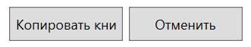
Подтверждение внесенных изменений
private void BookAddCommit_Click(object sender, RoutedEventArgs e)
{
var NewBook = new Base.Books();
NewBook.Name = BookTextName.Text;
NewBook.Authors = BookTextAuthors.Text;
NewBook.Publishers = (Base.Publishers)BookComboBoxPublishers.SelectedItem;
NewBook.PublishYear = (short?)int.Parse(BookTextPublishYear.Text);
if (DlgMode==0)
{
SourceCore.MyBase.Books.Add(NewBook);
}

SourceCore.MyBase.SaveChanges();
BookDlgLoad(false);
}

Отмена внесенных изменений
private void BookAddRollback_Click(object sender, RoutedEventArgs e)
{
BookDlgLoad(false);
}

